Github使用

GIT就是一種服務，可以追蹤檔案是否有做更動，程式碼哪裡有做修改。GITHUB就是類似GOOGLE DRIVE一樣的空間，可以將檔案上傳下載協作。

步驟1. 先去載GitBash

<https://gitforwindows.org/>

點DL>>安裝.exe檔>>一路下一步到底  
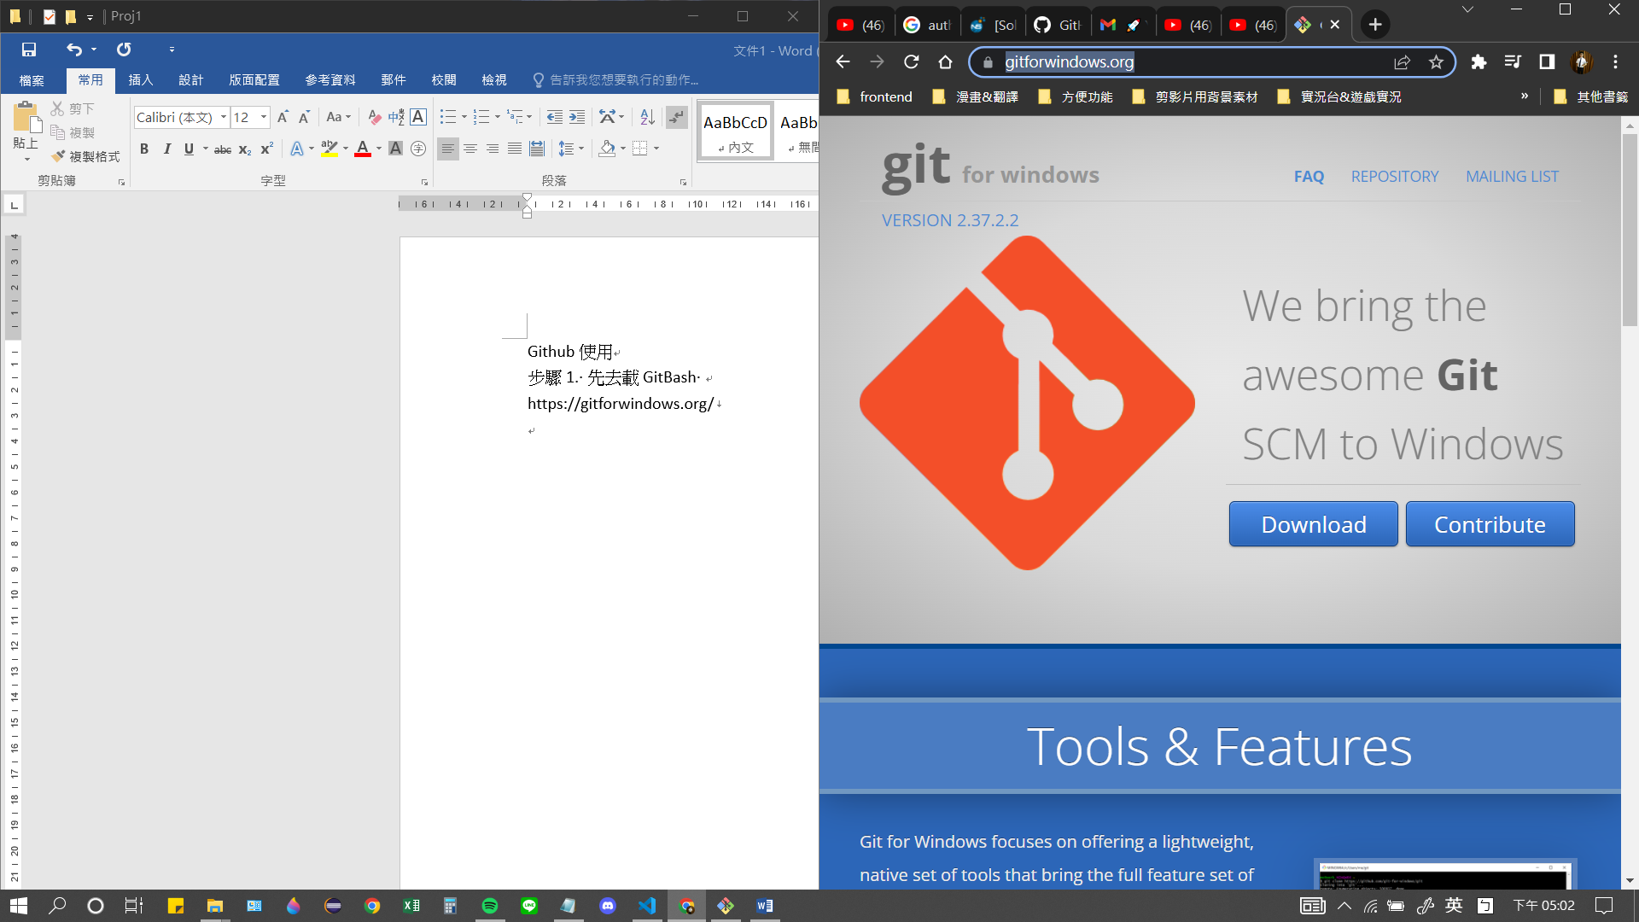

步驟2. 建立一個你要把所有你的project 內容放進去的地方

(通稱:git repos or git repository) *一個repository放一個project

任意處右鍵新增資料夾>>進去後右鍵點選Git Bash Here>>會跳出一個視窗

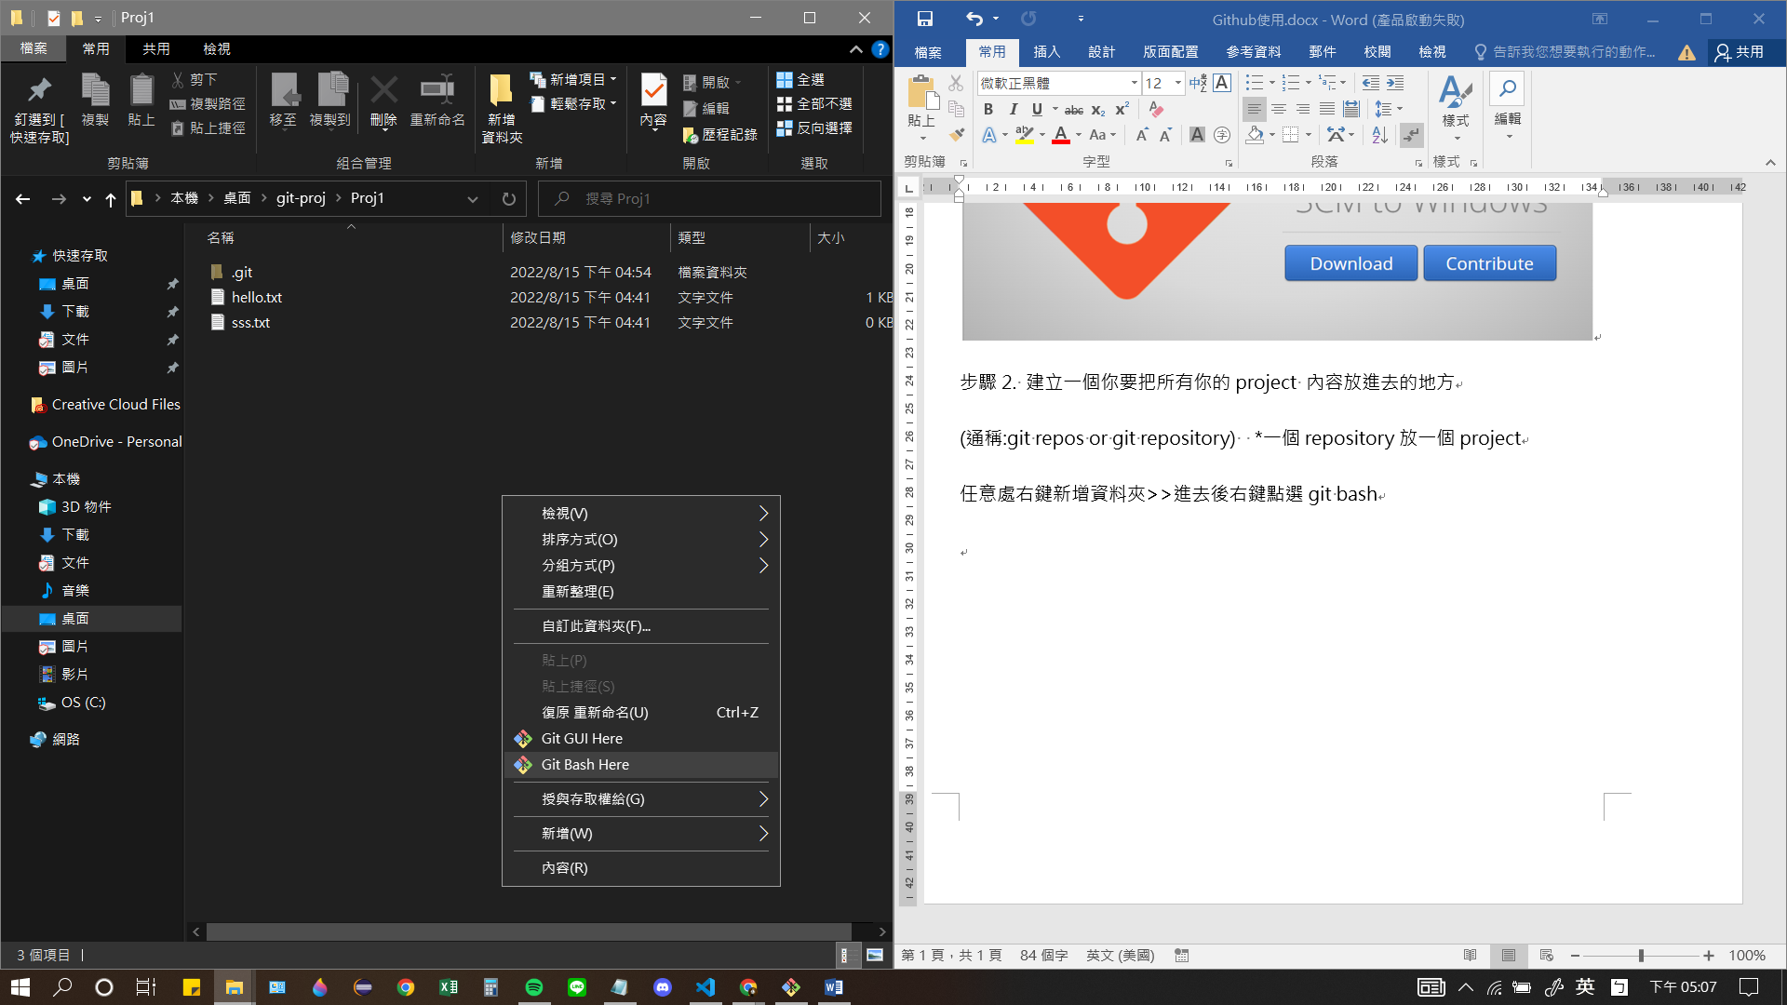

步驟3. 開始在這個視窗進行各種git指令

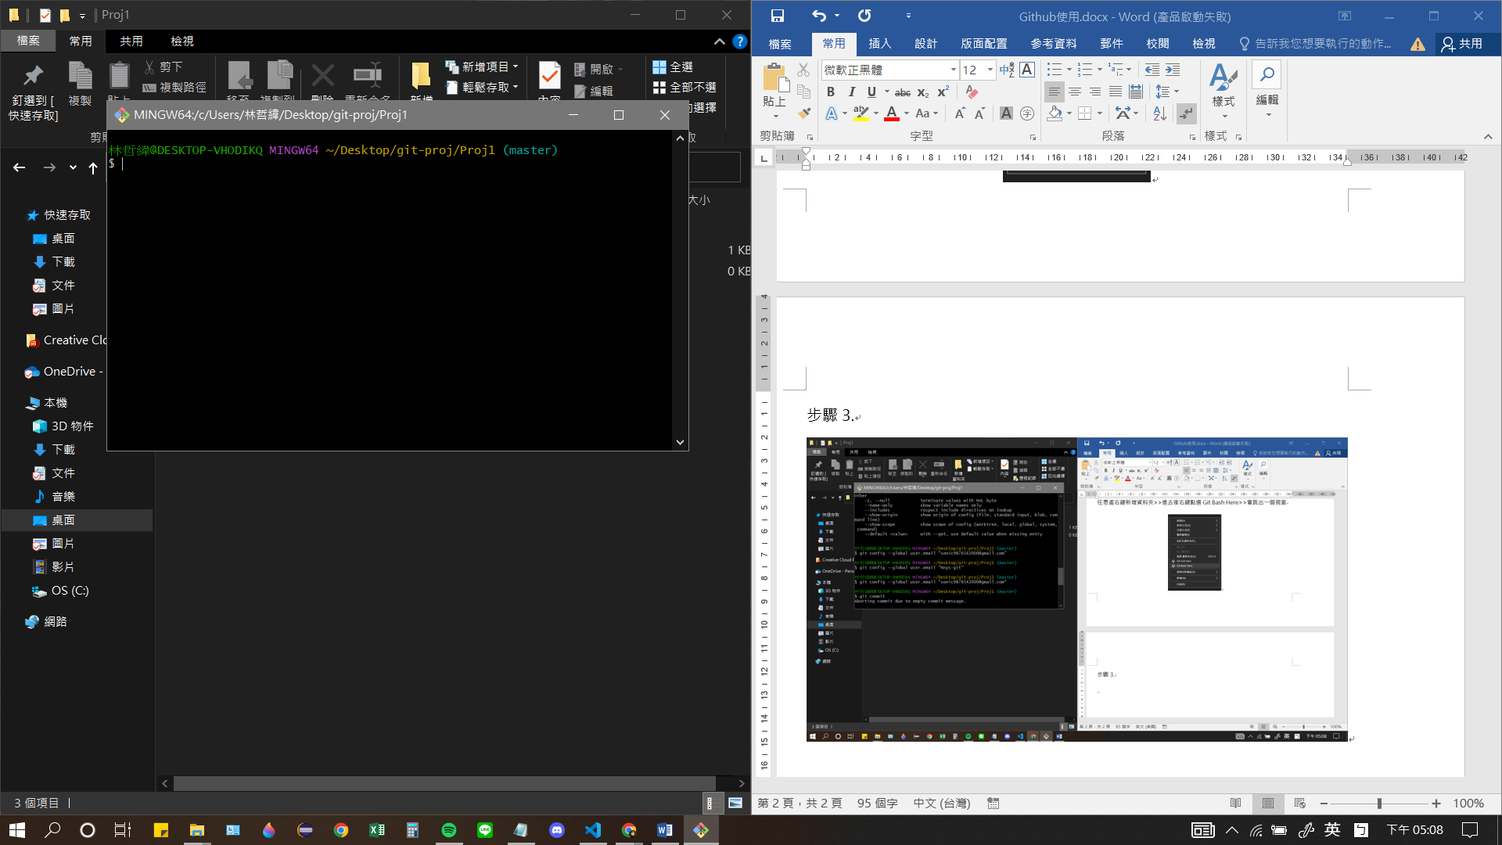

**Git基礎指令:**

git add +檔名 用來讓git知道哪些檔案是git需要追蹤的

“git add . “會將所有repos裡面的檔案都做追蹤

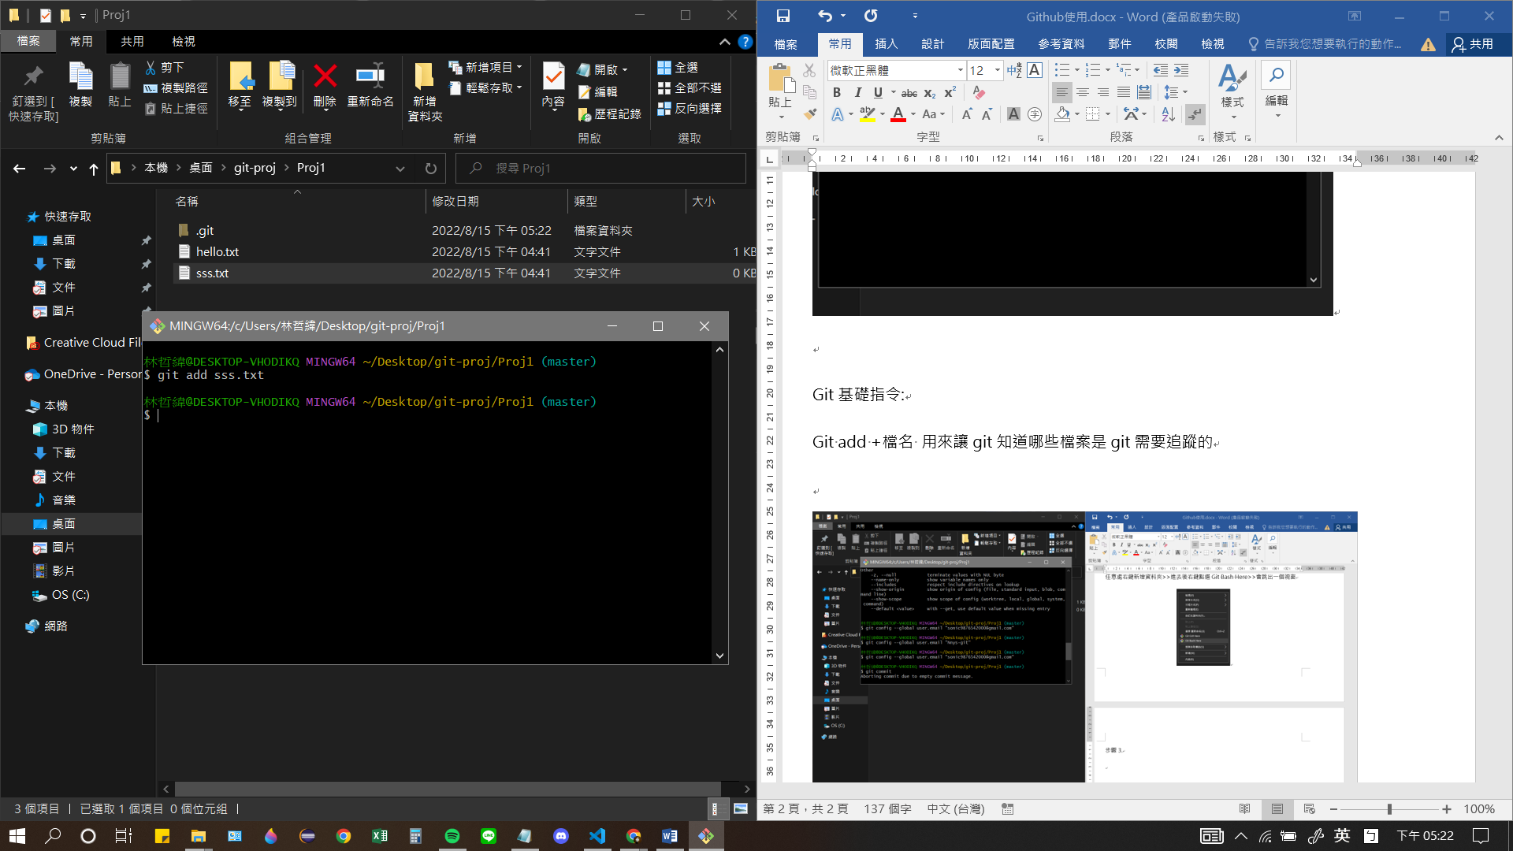

git status 了解這個資料夾中，那些檔案是被git追蹤的

如下圖，我們可以知道

綠色字那行代表剛剛被add過，已經被追蹤

紅色字部分未被追蹤的檔案

(*git status只會顯示有做更動的檔案，已經被git commit過的不會出現)

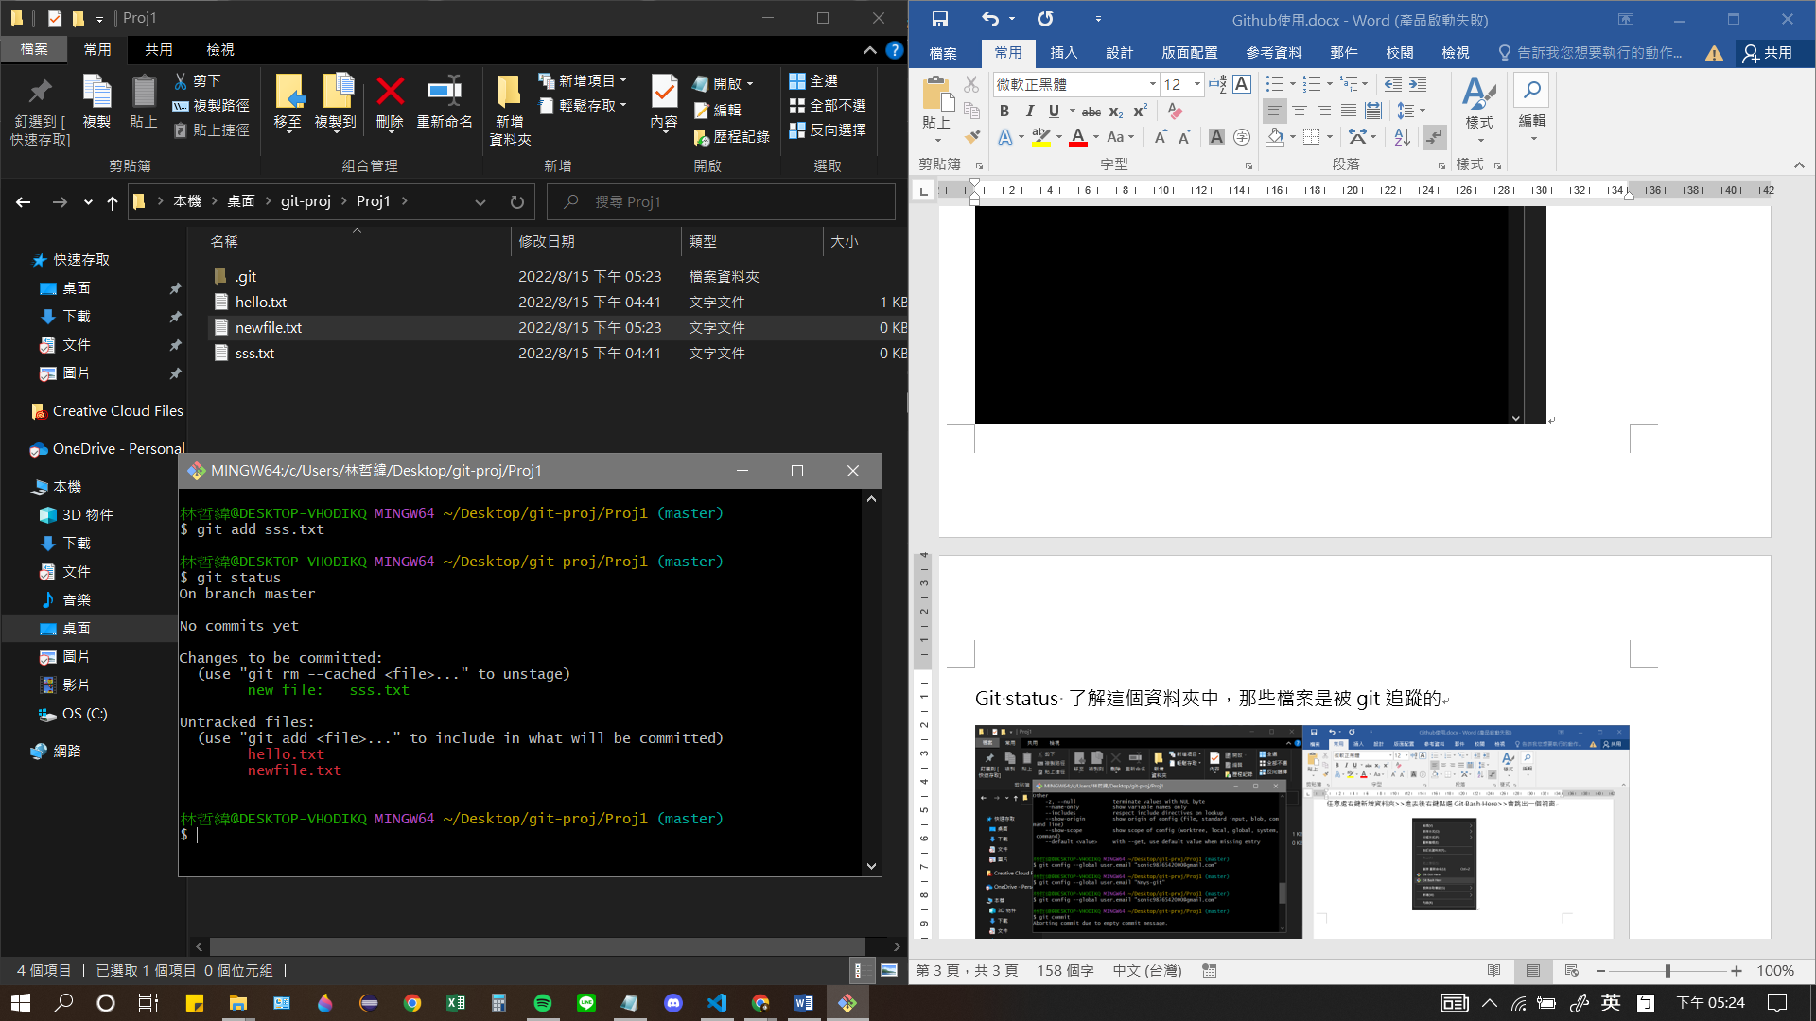

git commit 類似遊戲存檔的概念，可以針對已經追蹤的檔案更動時做儲存

並且透過git commit –m這個指令可以留下修改紀錄，作為共同撰寫程式的提醒。

Ex:git commit –m “輸入修改的東西”

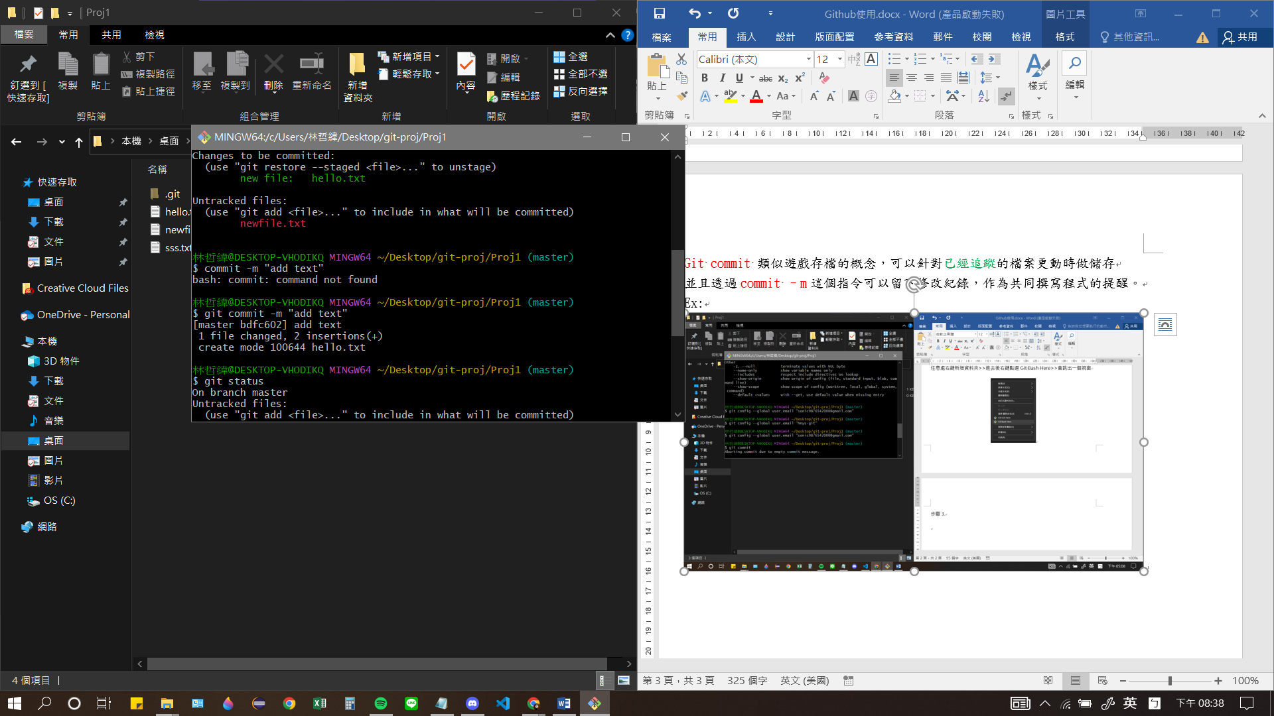

(*第一次使用git commit的時候

會要求你要先設定github 的email address以及使用者名稱

git config –global user.email “email位置”

git config –global user.name “名稱”)

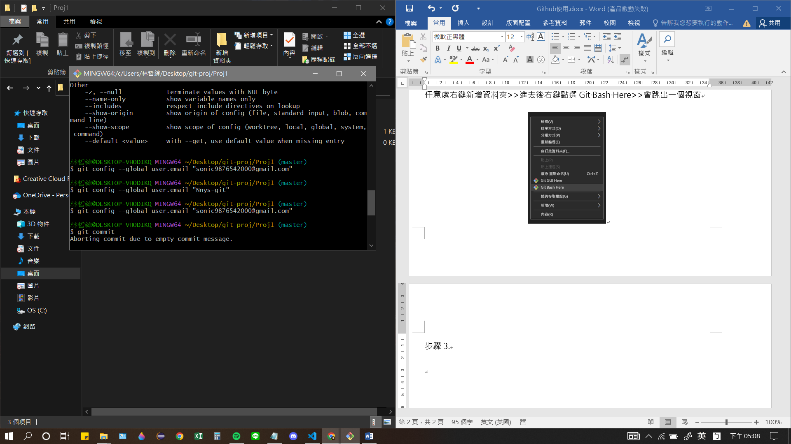

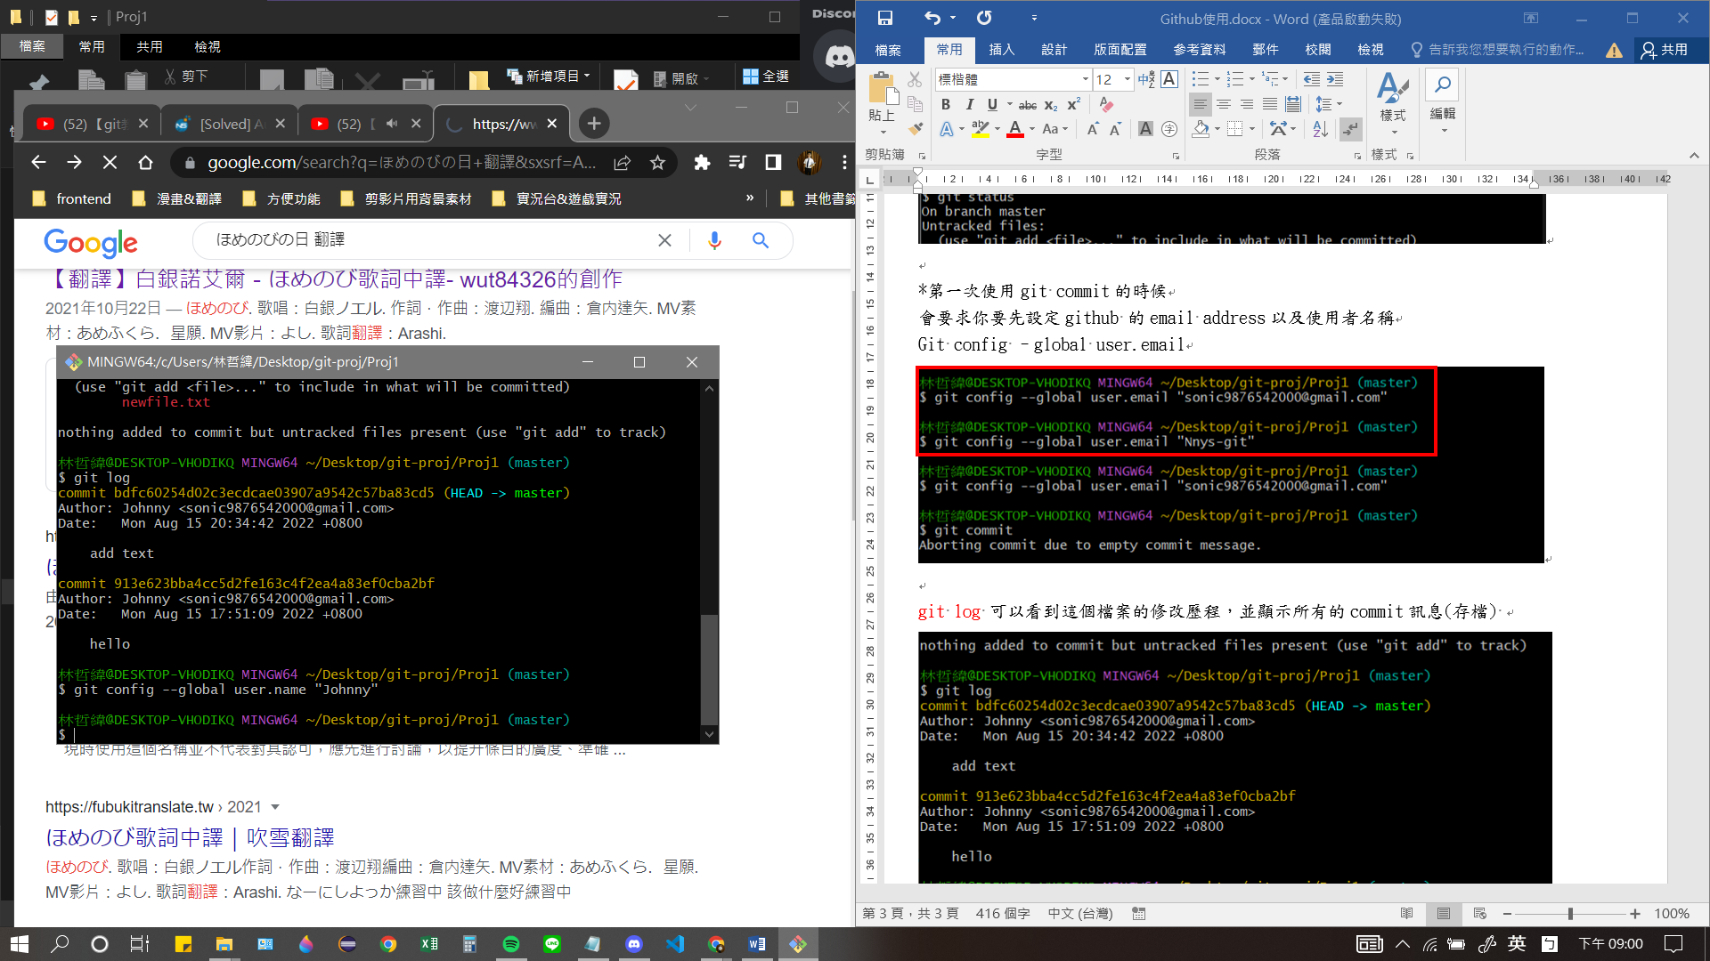

git commit 會將已追蹤的檔案都做存檔，但如果突然想要把一些檔案回復存檔前狀態

可以透過git reset實現

git reset 將檔案回復到commit前的狀態

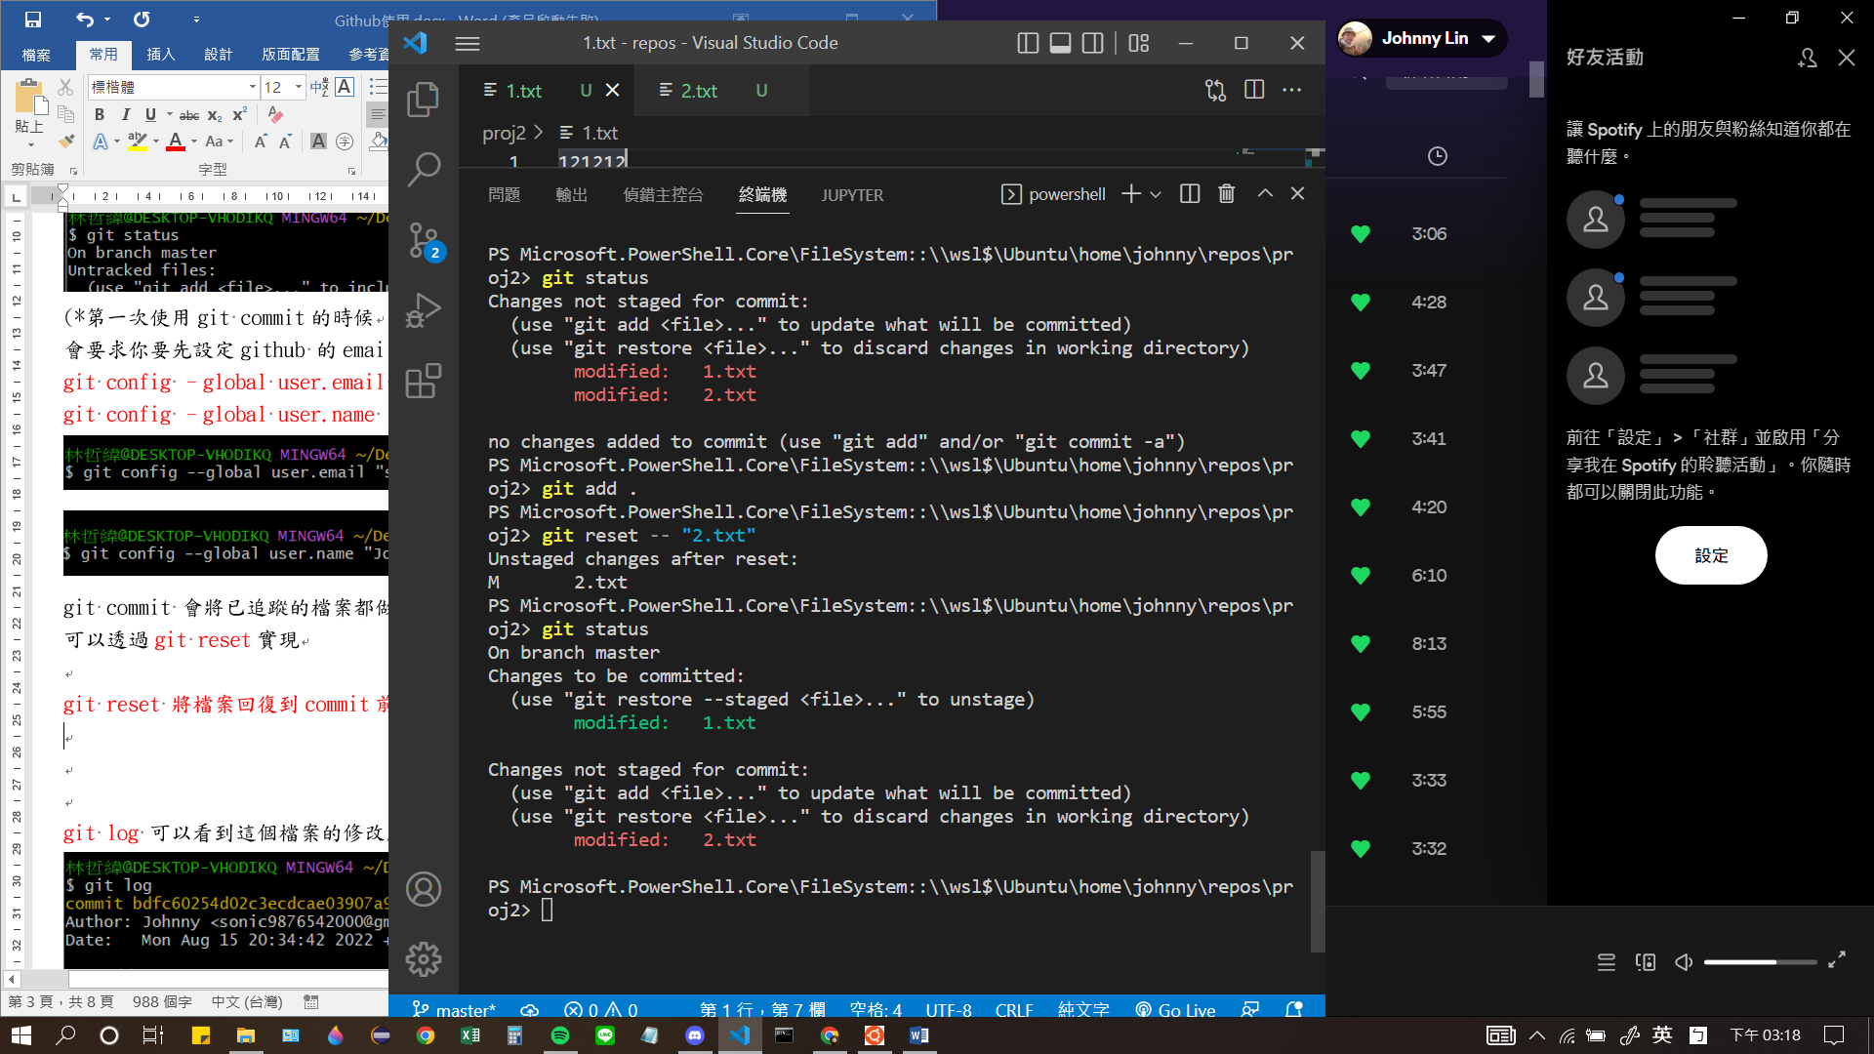

git log 可以看到這個檔案的修改歷程，並顯示所有的commit訊息(存檔)

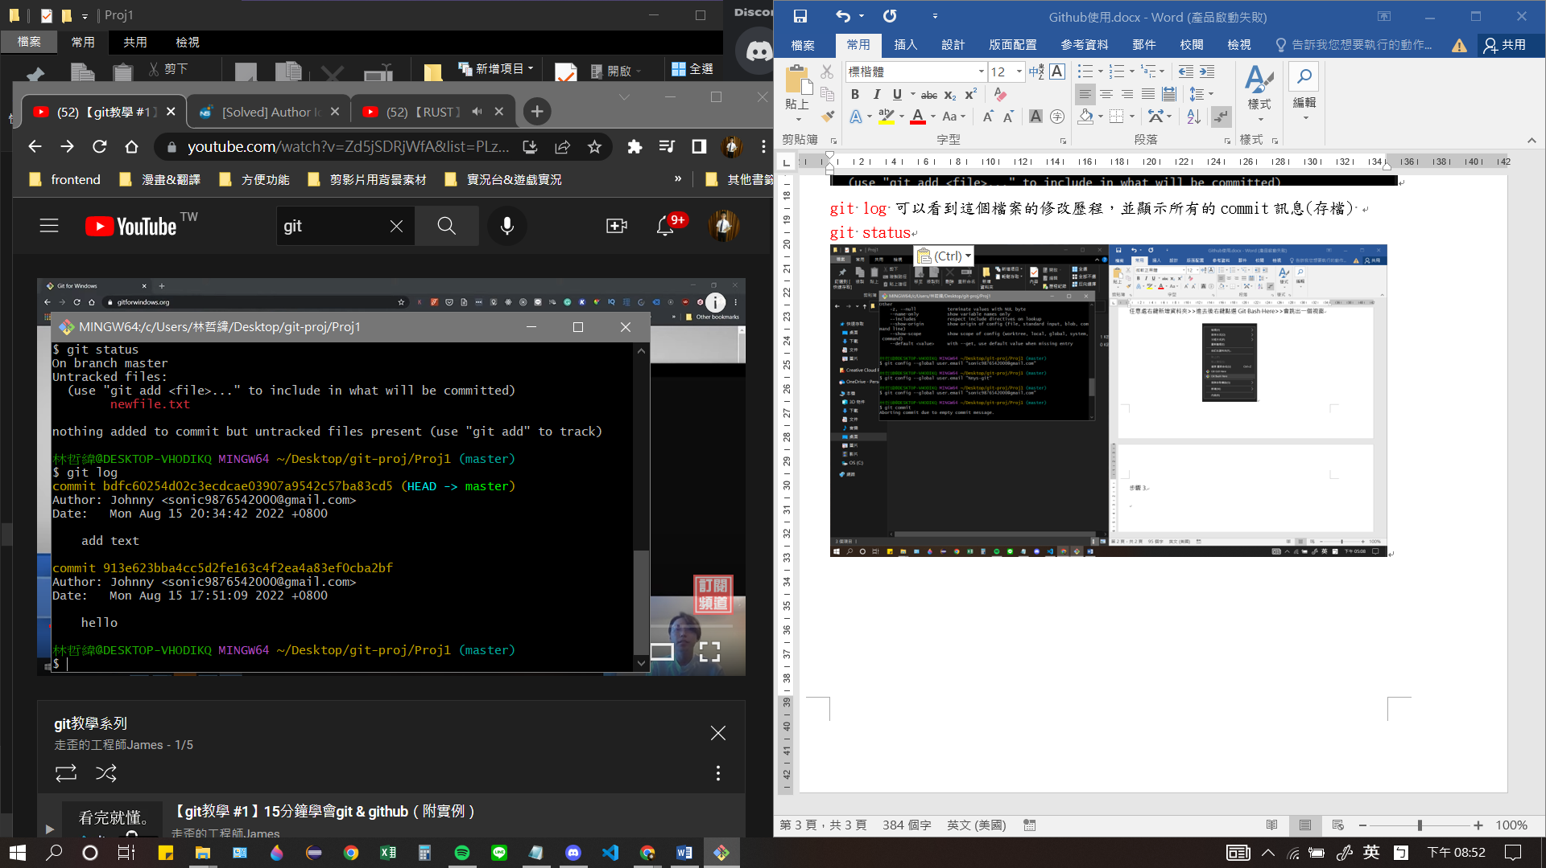

**上傳github**

1. 先去github先辦好一個帳號
2. 登入後點選頁面右上角的+號，會有下拉式選單，點選第一個

”New repository”

可以設定這個存取庫(repository)的名稱以及擁有者

下面可以設定私人or公開

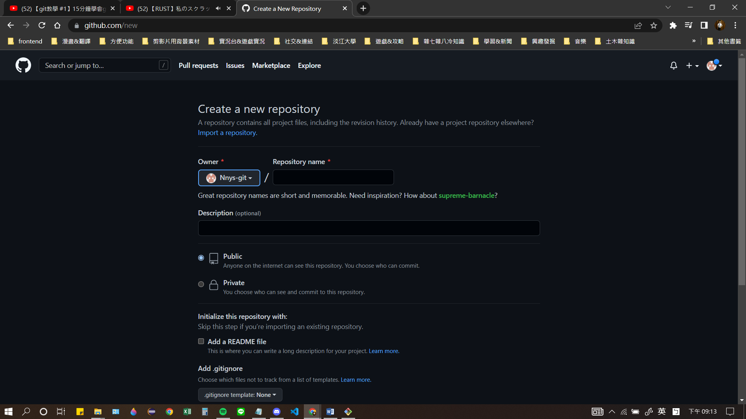

1. Create之後就是要將本地的檔案跟這個線上github儲存庫做連結

點選剛剛create好的repository 就會看到這個頁面

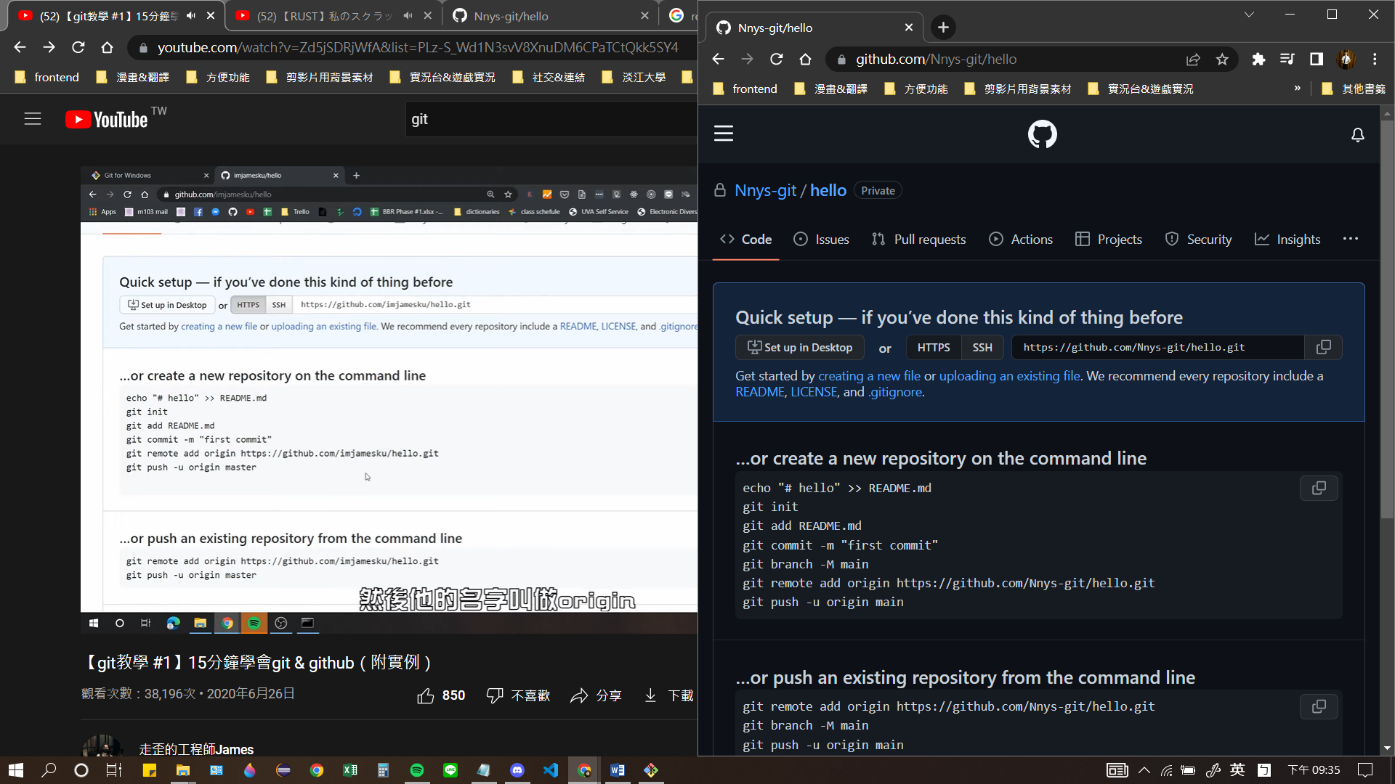

把上面紅框這行打入git bash 就可以做連結

**上傳github**

git remote add origin+網址 指令過後，再透過

git push –u <remote名稱> <branch名稱> 就可以上傳檔案

此處的<remote名稱>origin <branch名稱>master

(第一次push –u <remote名稱> <branch名稱>會將名稱設為預設，

後續要push的時候，打git push即可!!)

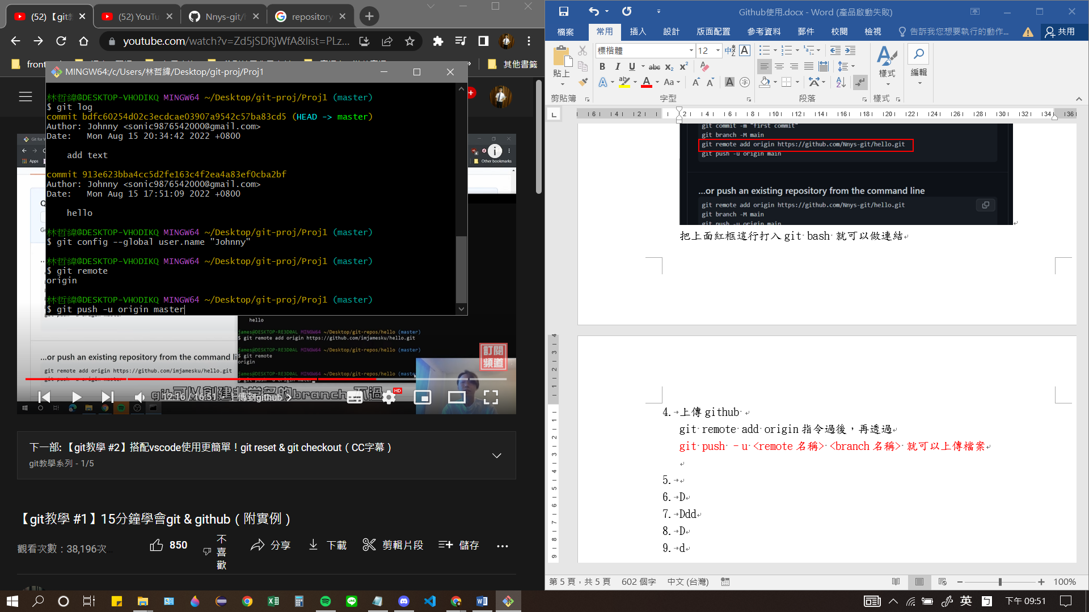

**第一次上傳會要你登入git帳號密碼**

**(連結成功一次之後就不用再連了)**

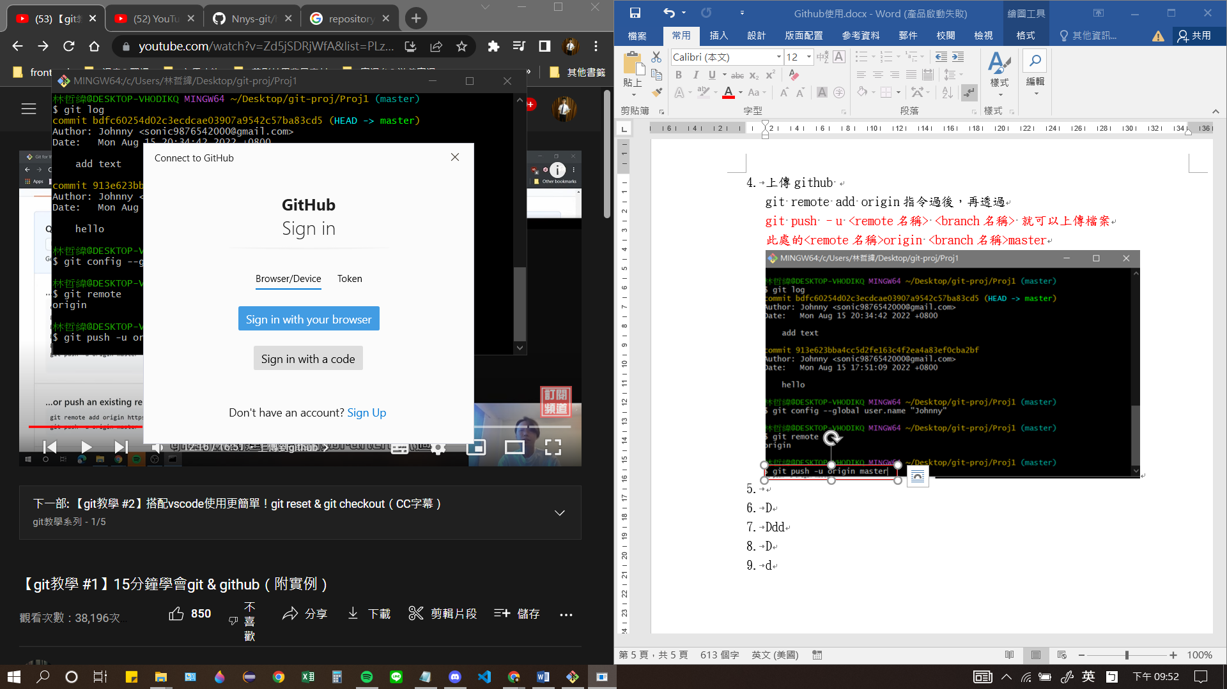

登入完成後會直接上傳檔案上去，顯示如下

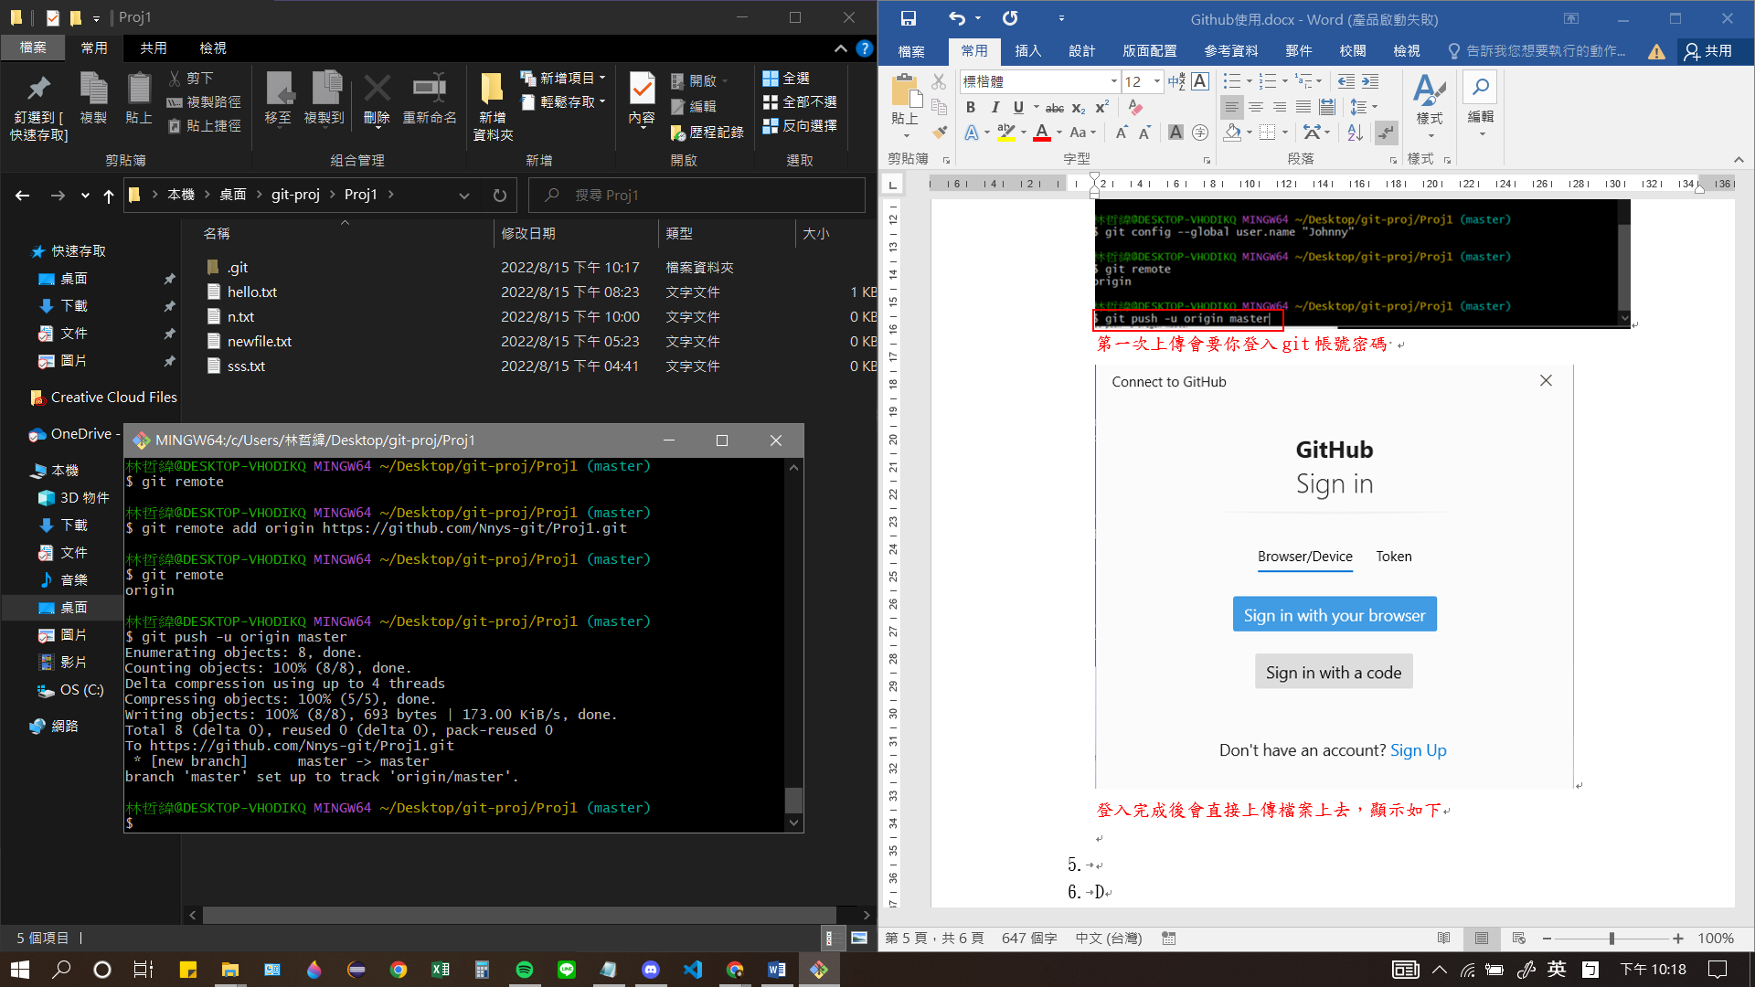

再次打開github網頁就會發現檔案已經上傳

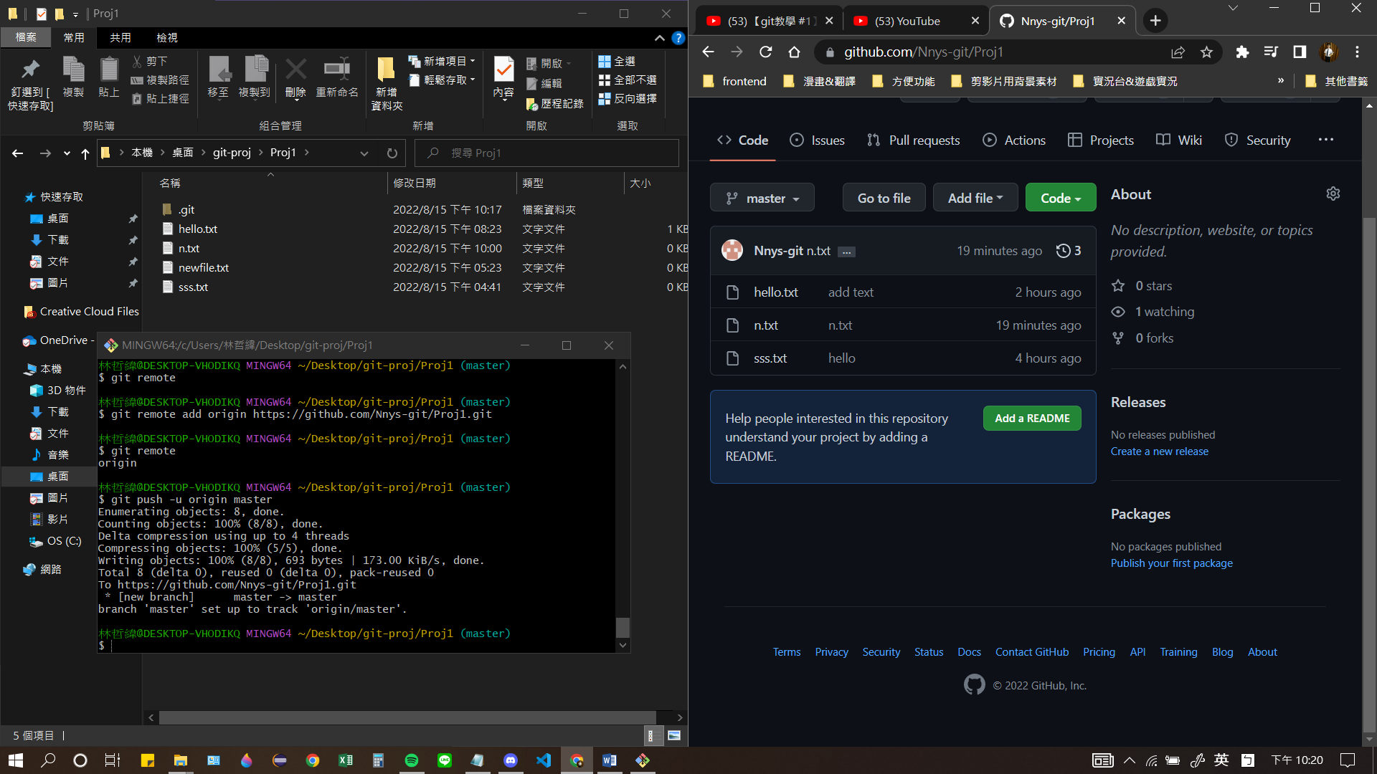

(*注意: 如果有發生

remote: Repository not found.

fatal: repository 'https://github.com/xxx/xxx.git/' not found

問題排除:

1. 先檢查add連結名稱是否正確，git的名稱是否正確
2. 如果都正確還是跳這個錯 可以把原本的remote刪掉在add一次

原本remote刪掉指令:

git remote remove origin [remote名稱]

1. 再重新add再push一次試試

)

1. Git檔案上傳完成!!

**在新的電腦共同編輯code [透過git]**

1. 再新電腦中的位置> 右鍵git bash>
2. 輸入指令git clone <clone網址>

clone網址從右上角綠色code點下去就會看到clone網址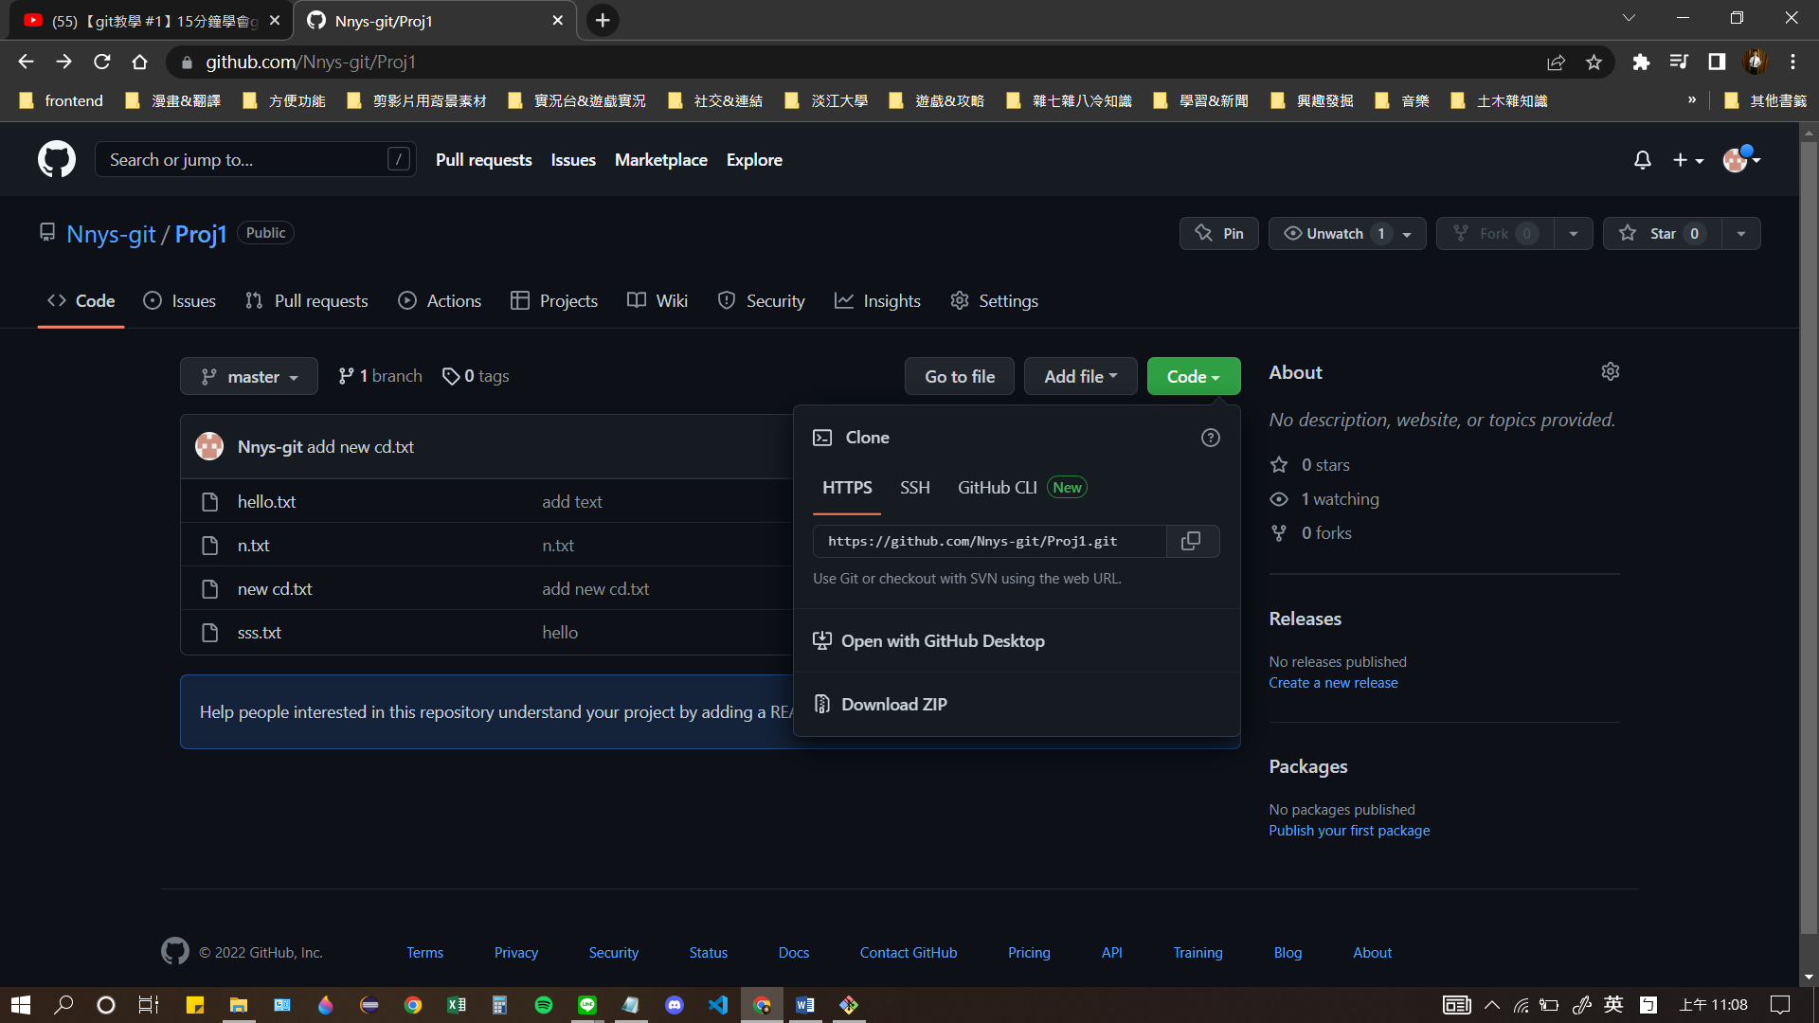

1. 再回到git bash輸入指令

git clone https://github.com/Nnys-git/Proj1.git

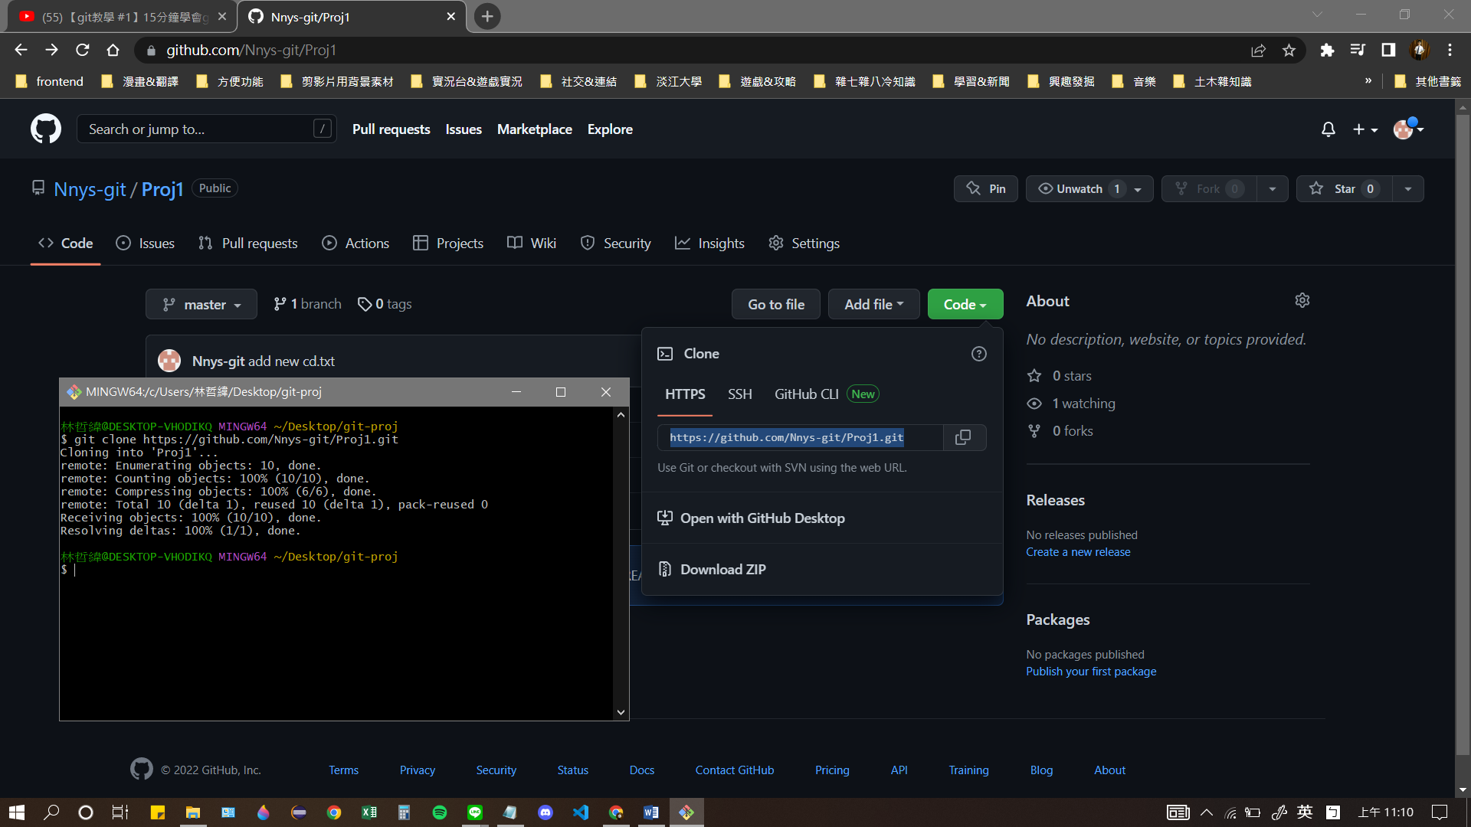

1. 回去查看檔案位址，會發現檔案已經複製到新的主機中。